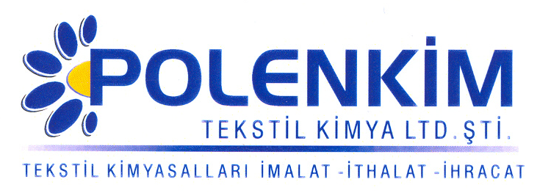

POLENWET NM CONC.

Polenwet NM Conc., kaynatma, pişirme, haşıllama, haşıl sökme, kasar, karbonizasyon ve boyama yardımcı maddesidir.

KARAKTERİSTİKLERİ

Yapısı : Yüzey aktiflerin sinerjik karışımı
Görünüşü : Berrak viskoz sıvı
pH : 7,0 + 1,0
İyonite : Noniyonik
Çözünürlük : Su ile her oranda karışır.

ÖZELLİKLERİ

- Noniyonik maddelerin dengeli bir karışımıdır.
- 18 Be’ye kadar NAOH banyolarında, oda sıcaklığı ve kaynatma derecelerinde dayanıklıdır.
- Yüksek ıslatma etkisi vardır.
- Köpük yapmaz.
- Sert sulara ve asitlere dayanıklıdır.
- Peroksit, hipoklorit, klorit kasarı banyolarında, karbonizasyon işlemlerinde pamukluların kontinü boyanmalarında iyi bir ıslatma ve dispersiyon sağlar.
- Yağ ve kirleri emülsiye ederek ortamdan uzaklaştırır.
- Ön yıkama, bobin boyama, ön pişirme ve kumaş hazırlamada kaynatma kazanlarında kullanılır.
- Yüksek hidrofilite özelliği vardır.

KULLANIM ALANLARI VE ŞEKLİ

- Konsantre ürün olduğu için işletme kullanımlarında maliyeti düşürmek için 1:1 oranda seyreltilerek kullanılması önerilir.
- Kullanma alanına göre, genelde işletme koşulları göz önüne alınarak 1:1 seyreltilmiş Polenwet NM Conc.’ dan, diskontinü sistemlerde 0,5 - 1,5 gr/lt arası, kontinü sistemlerde 2 - 8 gr/lt arası kullanılması önerilir.

SAKLAMA KOŞULLARI

Sıcaktan ve soğuktan korunduğunda orijinal ambalajında en az 6 ay özelliklerini muhafaza eder.

Teknik bültenlerimizde yer alan bilgi ve açıklamalar, tamamen ürünün kullanım koşulları ve metotlarının anlaşılması ile ilgili olup, uygulamada ortaya çıkabilecek olan farklılıklar için bağlayıcılık oluşturmaz.
_______________________________________________________________________________
Tel: (0224) 211 33 36 (pbx) Fax: (0224) 211 37 95 BUTTİM (Bursa Uluslararası Tekstil Ticaret Merkezi) B Blok Kat:5 No:1423 www.polenkim.com

